CATEQUESES MISTAGÓGICAS I
Era o nome que os Bispos dos anos iniciais do Cristianismo davam à instrução feita aos adeptos da religião fundada por Jesus Cristo. Este modo de levar a religião aos homens e mulheres convertidos à fé cristã durou cerca de 400 anos, e depois disto foi modificada, infelizmente.
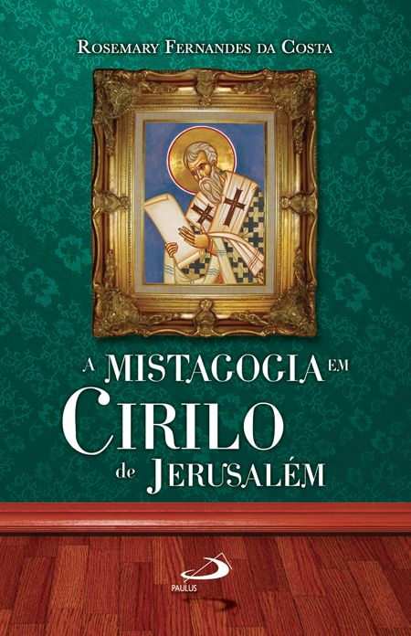
O mais conhecido autor das Catequeses Mistagógicas foi um Bispo de Jerusalém chamado São Cirilo. Deixou vários escritos que foram reunidos em livros como o que está aí em cima. Algumas vezes a Igreja teve medo de usar o nome “mistagogia, mistagógico”, por isto a obra de Cirilo foi editada com o nome de “Catequeses Pré-Batismais:

Cirilo de Jerusalém
Origem: Wikipédia, a enciclopédia livre.

São Cirilo de Jerusalém
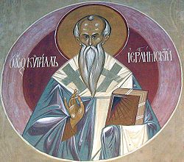
Afresco numa igreja grego ortodoxa
Patriarca de Jerusalém,
Apologista e Doutor da Igreja
Nascimento | ca. 313
Morte | 386 (73 anos)
Veneração por | Toda a Cristandade
Festa litúrgica | 18 de Março
Portal dos Santos
Cirilo de Jerusalém foi o Bispo da Igreja de Jerusalém, em sucessão ao bispo Máximo III, entre 350 e 386, com várias interrupções por conta da controvérsia ariana. Ele é venerado como santo pela Igreja Católica, Igreja Ortodoxa e pela Comunhão Anglicana. Em 1883, Cirilo foi declarado Doutor da Igreja pelo papa Leão XIII.
Sua obra-prima foram as "Aulas Catequéticas", que tinham por objetivo educar os catecúmenos que se juntavam ao cristianismo, de grande importância para o entendimento do método de ensino e das práticas litúrgicas utilizados na época, provavelmente o mais completo registro do tipo ainda existente.
Hoje este medo foi dissipado e os Papas e Bispos voltam ao tema como ele foi antigamente tratado:
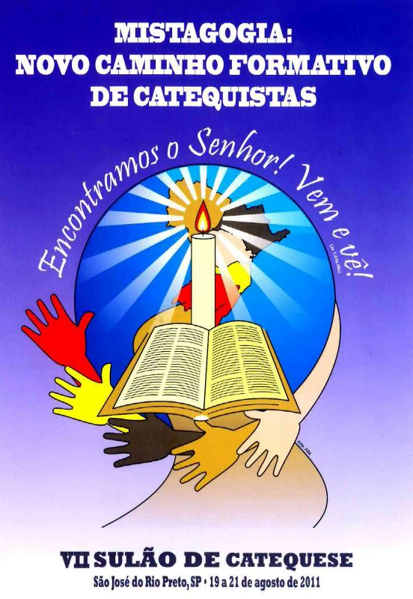
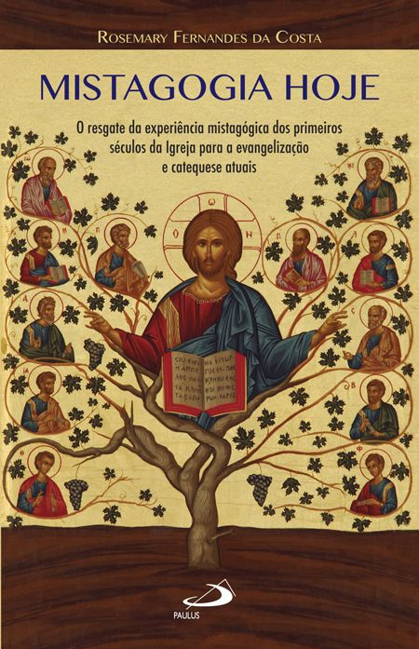
O medo residia no fato que a mistagogia usava a palavra “INICIAÇÃO” e “MISTÉRIO”, as quais eram os principais termos usados nas antigas Escolas de Mistérios, ante-cristãs. Mas acabou o medo: hoje se diz abertamente que “conhecer Jesus Cristo é um processo Iniciático” :

Catequese de adultos: a iniciação cristã dos adultos
É preciso dar tempo para a reflexão, maturação e adesão.
15 AGOSTO 2014 JOSÉ BARBOSA DE MIRANDA - NOVA EVANGELIZAÇÃO
A experiência da Igreja primitiva
A Igreja, ainda no seu nascimento e expansão, valorizou e priorizou o catecumenato. Era o caminho ordinário para conduzir os adultos aos mistérios divinos, uma preparação para ser admitido na comunidade, conduzindo o iniciando à plena conversão, para, consciente de sua opção, fazer a profissão de fé ao Deus de Jesus Cristo, e, em seguida ser incluído na comunidade e participar plenamente da Igreja. Esse itinerário permanece como modelo para nossa catequese catecumenal.
A iniciação era constituída de um conjunto de práticas litúrgico-rituais caracterizadas por assinalações, exorcismos, seguidas da mistagogia. Ela continha sempre o enriquecimento com uma série de ensinamentos catequéticos, exercícios de tirocínio para a vida cristã e prática evangélica.
O que a Igreja quer hoje
Como depositária da fé, a Igreja atualiza o mandato do Senhor (Mt 28,19), oferecendo subsídios sólidos para a formação adulta dos seus filhos:
Ela toma precauções sobre a admissão para proteger sua identidade. Institui uma classe dentro da Igreja, a exemplo dos primeiros cristãos: os catecúmenos. Há uma progressiva maturidade para dispensação do tesouro da fé. Após o Batismo há o período mistagógico e de verificação da moral. Iniciação pelos ritos litúrgicos. Recupera o sentido verdadeiro da Iniciação Cristã.
O texto acima é de um catequista católico que utiliza o livro feito pela CNBB, e recomendado para ser o novo processo de catequese:

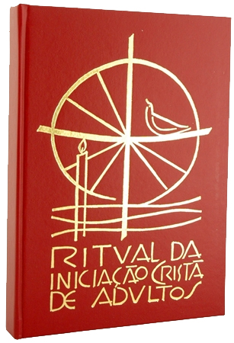

Que não deve ser confundido com outros métodos e visões que apresentam Jesus aos que O buscam, mas que deformam e modificam a verdadeira face do nosso Mestre excelso:
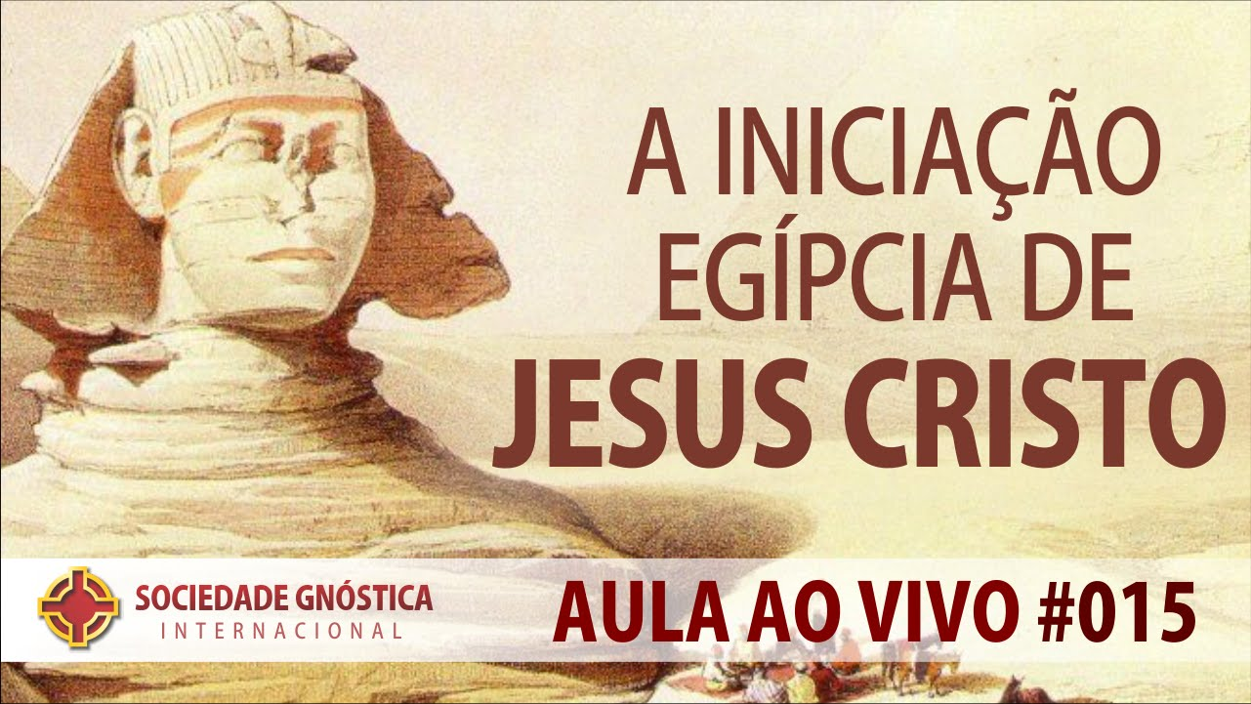
Nesta obra se afirma que Jesus foi ao Egito aprender a fazer milagres....
Existe também esta outra abaixo:
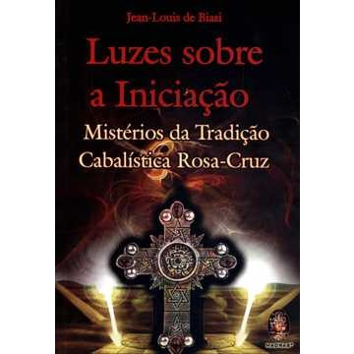

Como diria Blavatsky

Posted on outubro 2, 2012 by apocalipsetotal
Dessa vez, um cantor chamado Jorge Vercillo resolveu fazer uma homenagem à esotérica fundadora da teosofia chamada Helena Petrovna Blavatsky. É impossível nesse momento não relembrar dos ensinamentos de Abdu’l’bahá anunciando para os praticantes de teosofia o reinado do cristo cósmico Baha’u’llah . Na palestra abaixo o mestre Abdu’l enfatizou a importância do batismo com o falso espírito santo aos teosofistas:
“ Há, entretanto, outro Espírito, que pode ser denominado Divino, ao qual Jesus Cristo Se refere quando declara que o homem deve nascer de sua vivificação e ser batizado pelo seu fogo vivo. Almas privadas desse Espírito são consideradas mortas…” (25 DE ABRIL DE 1912 – Palestra para a Sociedade Teosófica de Abdu’l’Bahá – Residência do Sr. e Sra. Arthur J. Parsons – Rua Dezoito, 1700, NW, Washington, D.C).
“Como Diria Blavatsky” é o nono álbum de Jorge Vercillo, lançado em 2011. A música- título desse novo CD é bem sem graça e chata. Imagine uma mistura do pior que existe em Djavan e Caetano Veloso juntos, mas tem gosto para tudo nesse mundo. A iniciação nos mistérios da teosofia começam na capa do CD de número 9 , onde foram retirados alguns dos símbolos esotéricos para adaptar-se ao reinado do cristo cósmico Baha’u’llah e ao seu executivo mundial.
A suástica representa o fracasso de Hitler quando foi iniciado por madame Blavatsky através da Sociedade Thule. A estupidez do ditador nazista foi tão grande que o mesmo pensava que poderia ser o anticristo e a besta do abismo ao mesmo tempo. A suástica foi retirada para representar uma nova forma de governo.
A cruz ansata no centro do hexagrama simboliza o espírito mergulhado na Matéria. Como ela foi retirada do CD, está representando o lado negativo do batismo com o falso espírito santo, onde o materialismo e os prazeres carnais vão dominar.
O vértice para baixo que representa a grande mãe ( A Rainha dos Céus) também foi retirado para representar um falso cristianismo que está por vir como descrito na palestra de Abdu’l’ Bahá acima. O falso cristianismo é representado pelo vértice para cima que também simboliza o fogo sagrado do espírito.
A retirada do vértice para baixo também representa o número 6. Aqui podemos aplicar o princípio da tábua da esmeralda (999-666). Observe que o cantor inverte o seu nome na capa do CD para iniciar esse conceito. O nove aparece em algarismo romano e o seis é representado pelo vértice para cima. Versillo obedeceu à risca uma das leis esotéricas de Baha’u’llah.

E, por fim, damos a conhecidíssima obra de Mark e Elizabeth Prophet: 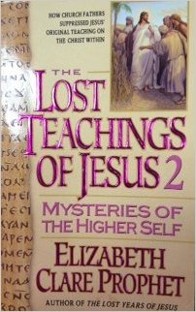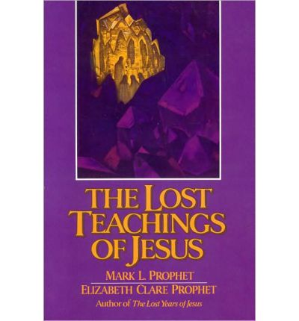

Em que os autores afirmam que Jesus deixou ensinamentos secretos no Tibet, onde morreu com a idade de 65 anos, casado e com filhos...
Contra isto, nós, católicos temos a obrigação de mostrar que tais inverdades são pura invencionice da cabeça deles:
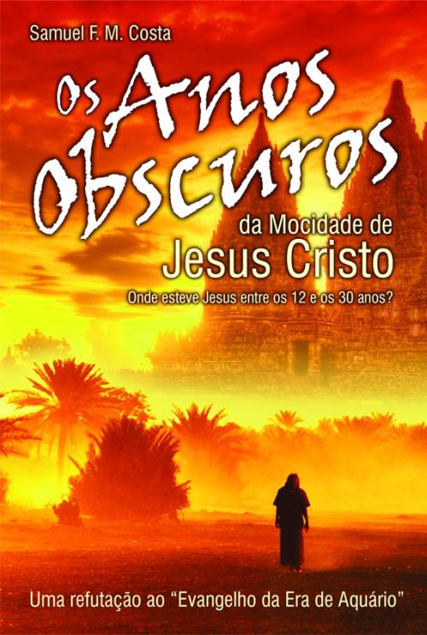
“Os adeptos da Nova Era estão criando relatos" de que Jesus teria vivido na Índia e no Tibete. Uma refutação ao "Evangelho da Era de Aquário.”

Neste nosso trabalho, você conhecerá Jesus como Ele aparece na Bíblia e na Sagrada Tradição da Igreja Católica e Apostólica.

